SHIFT HAPPENS
Seniūnės darbo ir sistemos vadovas
V2.5.143 · 2026 m. rugsėjis
Kasdieniam naudojimui, mokymui ir sistemos pristatymui komandai

Pagrindinė mintis
Sistema kiekvieną mėnesį siekia 100 % pageidavimų išpildymo. Sudėtingame mėnesyje realus rezultatas gali būti mažesnis, pavyzdžiui, 93 %, jeigu dalies pageidavimų vienu metu įvykdyti neleidžia saugos, padengimo, darbo krūvio ar tarpusavio konfliktai. Sistema vis tiek ieško geriausio įmanomo sprendinio.
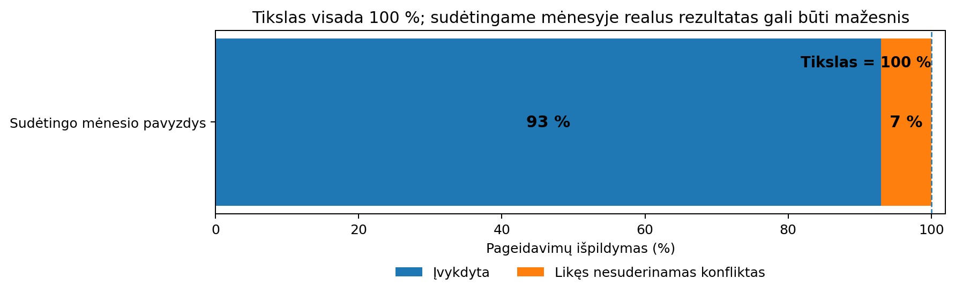
93 % čia yra tik iliustracinis sudėtingo mėnesio pavyzdys.

1. Kaip sistemą paaiškinti vienu sakiniu
Sistema pirmiausia sudaro saugų, pilnai padengtą ir kuo tolygiau paskirstytą grafiką, tada siekia maksimaliai įvykdyti visų rezidentų pageidavimus, o pateikimo eilę naudoja tik tada, kai lieka keli vienodai geri, bet tarpusavyje nesuderinami variantai.

2. Taisyklių prioritetų seka
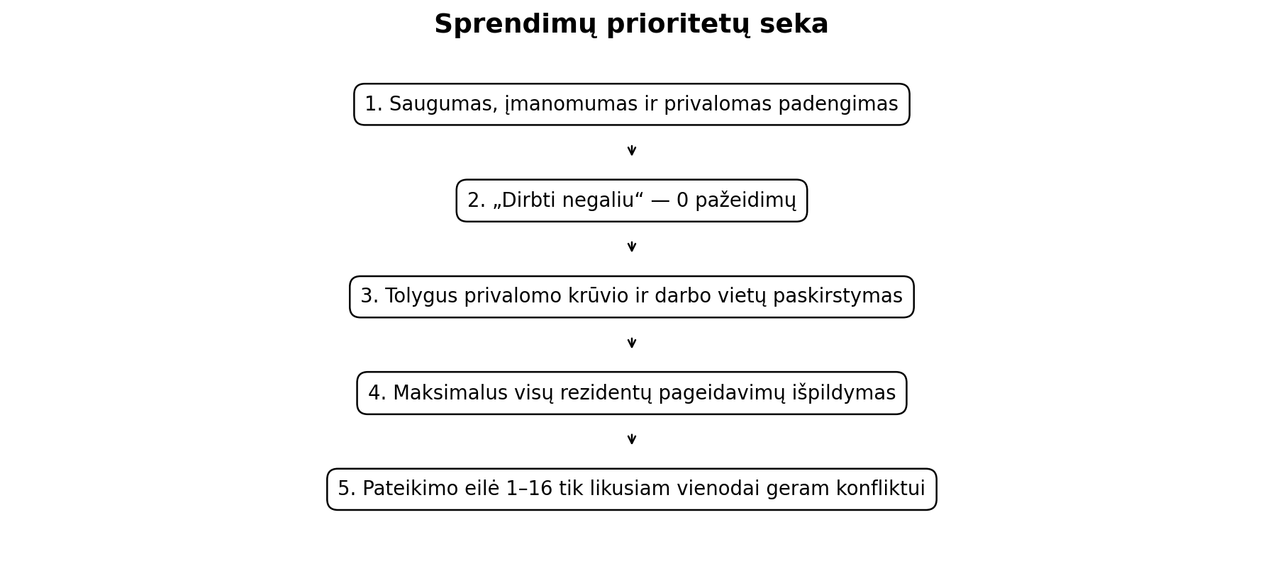
Lygis | Kas saugoma | Ką tai reiškia
1 | Saugumas, įmanomumas, privalomas padengimas | Negali būti persidengimų, fiziškai neįmanomų paskyrimų ar nepadengtų privalomų vietų.
2 | „Dirbti negaliu“ | Tikslas — 0 pažeidimų.
3 | Tolygus privalomas krūvis ir darbo vietos | Savaitgaliai, SPS RO, SPS UG, penktadieniai ir kitos vietos skirstomos kuo lygiau.
4 | Visų rezidentų pageidavimai | Sistema siekia didžiausio įmanomo išpildymo; tikslas visada 100 %.
5 | Pateikimo vieta 1–16 | Tik paskutinis kriterijus vienodai geriems, bet nesuderinamiems variantams.

3. Pageidavimų sistema rezidentui
- Dirbti negaliu — visa diena, rytas arba popietė, kai žmogus iš tikrųjų negali dirbti.
- Noriu laisvos — noras turėti laisvą konkrečią dieną ar jos dalį.
- Pageidauju dirbti — noras dirbti konkrečią dieną ar jos dalį.
- Pateikimo vieta — 1–16 vieta tam pačiam grafikui; ji parodoma tik užsidarius pageidavimų langui ir naudojama tik kaip paskutinis konflikto sprendimo kriterijus.
Svarbiausia: jeigu visų pageidavimus galima įvykdyti, pateikimo vieta nieko nekeičia.
Paskyros darbo stiliaus nustatymai nėra mėnesio pageidavimai. 6 h / 12 h darbo dienų kryptis, darbo išsklaidymas ar kiti panašūs nustatymai nurodo, kaip sistema turėtų formuoti grafiką, ir sistema stengiasi juos atitikti kiek įmanoma labiau. Tačiau jų atitikimas ar neatitikimas neįeina į „pageidavimų išpildymo“ procentą ir nerodomas kaip neįvykdytas pageidavimas. „Mišrus“ arba neutralus 6 h / 12 h režimas nereiškia privalomo 50/50 santykio: tai lankstus režimas. Jei rezidentas aiškiai pasirenka 12 h darbo dienas, sistema gali jam skirti daugiau 12 h dienų negu bendras grupės vidurkis, kiek tai įmanoma nebloginant tikrų rezidentų pageidavimų, saugumo, padengimo ir darbo krūvio.
Pageidavimų statistika skirta tik tikriems konkretiems prašymams: „Dirbti negaliu“, „Noriu laisvos“ ir „Pageidauju dirbti“ konkrečią datą ar jos dalį.

4. Kaip veikia pateikimo eilė
1. Iki 14 d. 00:00 jokio gyvo prioriteto numerio rezidentams nerodoma.
2. Sistema tyliai fiksuoja paskutinio reikšmingo mėnesio pageidavimo pakeitimo laiką.
3. 14 d. 00:00 užsidarius langui aktyvius konfliktinius pageidavimus turintys rezidentai surikiuojami pagal paskutinį reikšmingą pakeitimą.
4. Jeigu žmogus iki termino pakeičia reikšmingą pageidavimą, jo eilės laikas tampa būtent to paskutinio pakeitimo laikas.
5. Jei žmogus neturi pageidavimų, kuriems apskritai reikėtų konflikto prioriteto, jis eilės vietos negauna. Dubliai, kreditų pasirinkimas ir techniniai komentarai šios eilės nekeičia. Kitą mėnesį eilė skaičiuojama iš naujo.
Pavyzdys: jei geriausias įmanomas mėnesio rezultatas yra 93 %, sistema pirmiausia išsaugo tą geriausią rezultatą. Tik tada galutinė pateikimo eilė padeda pasirinkti tarp likusių vienodai gerų konfliktinių variantų.

5. Mėnesio ciklas: 1–14–15–16
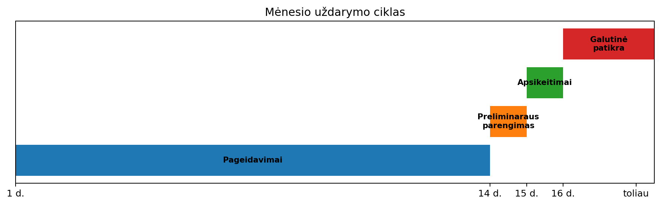
Laikas | Etapas | Veiksmai
1 d. 00:00 – 14 d. 00:00 | Pageidavimų teikimas | Rezidentai pildo ir koreguoja pageidavimus. Gyvas prioritetas nerodomas; fiksuojamas paskutinis reikšmingas pakeitimas.
14 d. 00:00 – 15 d. 00:00 | Preliminaraus parengimas | Uždaromas pageidavimų langas, sudaroma galutinė 1–16 eilė, generuojama, tikrinama ir taisomos realios problemos.
Iki 15 d. 00:00 | Preliminarus paskelbimas | Preliminarus grafikas paskelbiamas rezidentams.
15 d. 00:00 – 16 d. 00:00 | 24 val. apsikeitimų langas | Rezidentai teikia apsikeitimus; seniūnė mato ir tvirtina.
Nuo 16 d. 00:00 | Galutinė patikra | Rezidentų savitarna užrakinta; seniūnė sutikrina, prireikus koreguoja ir paskelbia galutinį grafiką.
Visi laikai — Lietuvos laiku.

6. Seniūnės darbo eiga

Iki 14 d. 00:00
- Patikrinti, ar visi pateikė pageidavimus.
- Peržiūrėti tik neaiškius ar akivaizdžiai prieštaringus įrašus.
- Nereikia iš anksto ranka konstruoti viso grafiko.

14–15 d.
- Paleisti generatorių.
- Patikrinti: privalomų klaidų = 0.
- Patikrinti: „Dirbti negaliu“ pažeidimų = 0.
- Peržiūrėti darbo vietų ir privalomo krūvio pasiskirstymą.
- Peržiūrėti pageidavimų išpildymą ir neįvykdytų pageidavimų priežastis.
- Jei yra reali problema, pakartoti generavimą arba atlikti pagrįstą korekciją.
- Iki 15 d. 00:00 paskelbti preliminarų grafiką.

15–16 d.
- Stebėti apsikeitimų prašymus.
- Apsikeitimas įsigalioja tik po abiejų rezidentų sutikimo ir seniūnės patvirtinimo.
- Saugos patikros lieka aktyvios.

Nuo 16 d. 00:00
- Rezidentų savitarna užrakinta.
- Patikrinti laukiančius sprendimus ir išimtis.
- Prireikus atlikti rankinę korekciją.
- Paspausti „Paskelbti galutinį grafiką“.

7. Saugos ir darbo laiko apsaugos
Apsauga | Generavimo principas
Darbo trukmė per dieną | Iki 12 val.
Poilsis tarp atskirų darbo dienų | Bent 11 val.
Darbo dienos per slenkantį 7 d. langą | Iki 6
Žinomos darbo valandos per slenkantį 7 d. langą | Iki 48 val. generuojant
Po ilgo / naktinio budėjimo | Konservatyvi poilsio apsauga
Persidengiančios pamainos | Neleidžiamos
Privalomas padengimas | Negali būti aukojamas dėl gražesnio pageidavimų procento
Po paskelbimo savanoriškam apsikeitimui gali būti rodoma pasekmių ir papildomo patvirtinimo lentelė. Kritinės poilsio, persidengimo ir privalomo padengimo apsaugos išlieka.

8. Darbo vietų paskirstymas

Nuo 2026 m. spalio
- CENTRO RO: 4 rezidentai ryte ir 4 rezidentai vakare kiekvieną įprastą darbo dieną.
- Onkologinė / TBL: 1 rezidentas ryte ir 1 rezidentas vakare. Senas 9 val. Onko RO porų modelis nuo spalio nebetaikomas.
- SPS RO: nuo spalio dirbame ir rytinę, ir vakarinę pamainą darbo dienomis.
- Mamografija: nuo spalio šiai laidai nebeskiriama ir šiemet į grafiką nebegrįžta.
- Centro UG 120 kabinetas: rytinė pamaina kol kas neaktyvi. Ji bus įjungta tik gavus tikslią pradžios datą; sistema jos iš anksto nepriskiria.
- Antro kurso rezidentų rentgeno padengimas nuo spalio neįtraukiamas į šios laidos grafiko pajėgumą.
- Savaitgalio rentgeno budėjimas: nuo spalio viena 12 val. dieninė pamaina 08:00–20:00, o ne dvi atskiros 6 val. pamainos.
- Darbo dienomis meškafono nešimas link SPS nuo spalio yra šios laidos organizacinė atsakomybė. Tai operacinė taisyklė, o ne atskira sistemos pamaina.

Kritinės ekspozicijos
- SPS RO
- SPS UG
- Savaitgalio budėjimai
Kai matematiškai įmanoma, sistema siekia kuo mažesnio skirtumo tarp rezidentų. Platesnis skirtumas leidžiamas tik tada, kai siauresnis paskirstymas neįmanomas dėl svarbesnių saugos, padengimo ar „Dirbti negaliu“ apribojimų.
- Savaitgalio „Pageidauju dirbti“ galima pasirinkti tik vienai konkrečiai datai per mėnesį — vienam šeštadieniui arba vienam sekmadieniui. Tai pageidavimo riba; realiame grafike žmogui gali tekti daugiau savaitgalio darbo pagal tolygų padengimą.

Žinomos datos
- Metinis egzaminas: 2027-06-02; pirmas perlaikymas: 2027-06-16; antras perlaikymas: 2027-06-21. Datos saugomos kaip planavimo informacija, bet automatiškai neužblokuoja visos grupės, nes tai panaikintų būtino padengimo galimybę.

Nėra automatinės „skolos“ kitam mėnesiui
Po apsikeitimų ar rankinių pakeitimų sistema nepriverčia kitą mėnesį „atsigriebti“. Ankstesni mėnesiai lieka istorijai ir auditui; naujas mėnuo pradedamas nuo naujo bazinio paskirstymo.

9. Dubliai
- Nuo spalio savaitgalio dublis dengia vieną 12 val. 08:00–20:00 budėjimą, todėl realiai įvykęs toks pavadavimas kreditų piniginėje vertinamas kaip 12 val. pamaina pagal tos dienos tarifinį koeficientą.
- Dublis yra atskiras parengties sluoksnis, o ne automatiškai papildoma darbo pamaina.
- Dublį galima pasirinkti arba pakeisti nuo pageidavimų lango atidarymo ir per visą tikslinį mėnesį, nepriklausomai nuo to, ar grafikas dar nesugeneruotas, preliminarus ar galutinis.
- Aktyvuoto arba jau atlikto dublio tyliai perkelti negalima. Jei reikia kito žmogaus užimtos vietos, naudojamas aiškus dublio apsikeitimo / operatoriaus procesas.
- Dublio pasirinkimas savaime nekeičia normalaus darbo grafiko ir nekeičia pageidavimų pateikimo prioriteto.
- Tik realiai įvykęs papildomas pavadavimas tampa faktiniu darbu, registruojamas audite ir uždirba kreditą.

Kreditų piniginė
1,00 kreditas = 12 įprasto 1× tarifo valandų. Sistema skaičiuoja valandomis ir koeficientais, todėl kreditas gali būti su kableliu. Naktinės pamainos koeficientų formulė sistemoje paruošta ateičiai, tačiau naktinės pamainos neįtraukiamos į operacinį grafiką, kol nėra galutinio patvirtinimo.
Taikomi koeficientai: įprasta dieninė valanda 1×; 22:00–06:00 naktinė valanda 2×; šventinė dieninė valanda 2×; šventės 22:00–06:00 valanda 3×. Per kalendorinės dienos ribą budėjimas skaidomas segmentais.
Kreditas įkrenta tik po faktiškai atlikto papildomo pavadavimo. Jis naudojamas nuo kito mėnesio arba dar vėliau, nepanaudotas likutis persikelia. Rezidentas pasirenka kreditų panaudojimą iki pradinio grafiko paskelbimo; po to to mėnesio pasirinkimas užrakinamas.

10. Apsikeitimai ir rankinės korekcijos

Savanoriškas apsikeitimas
1. Vienas rezidentas pasiūlo.
2. Kitas rezidentas sutinka.
3. Sistema patikrina saugos ir darbo laiko pasekmes.
4. Seniūnė patvirtina arba atmeta.
5. Tik po patvirtinimo pakeitimas tampa faktinio grafiko dalimi.

Liga / nenumatytas įvykis / kritinis padengimas
Tokie pakeitimai registruojami kaip faktinio darbo realybė. Jie nekeičia to, kaip buvo vertinamas pradinis algoritmo sudarytas grafikas, ir nesukuria automatinės skolos kitam mėnesiui.

11. Pradinis ir faktinis grafikas
Sąvoka | Ką reiškia
Pradinis grafikas | Paskelbtas bazinis variantas, pagal kurį vertinamas algoritmo rezultatas.
Faktinis grafikas | Dabartinė reali versija po apsikeitimų, ligų, pavadavimų ir rankinių korekcijų.

12. Penkių minučių patikra prieš paskelbimą
1. Privalomų klaidų skaičius = 0.
2. „Dirbti negaliu“ pažeidimų = 0.
3. Nėra trūkstamų privalomų SPS / savaitgalio vietų.
4. Kritinis krūvis ir savaitgaliai nėra akivaizdžiai sukrauti vienam žmogui.
5. Darbo vietų pasiskirstymas atitinka sistemos nurodytą geriausią įmanomą lygumą.
6. Neįvykdyti pageidavimai turi suprantamą ir patikrinamą priežastį.
7. Prieš galutinį paskelbimą nėra likusių neaiškių apsikeitimų ar korekcijų.

Kada nepaskelbti
- Yra privaloma saugos klaida.
- Yra „Dirbti negaliu“ pažeidimas.
- Trūksta privalomo padengimo.
- Sistemos suvestinė nesutampa su pačiu grafiku.
- Importuoti pageidavimai akivaizdžiai nepilni.
- Likęs konfliktas, kurio priežasties negalima paaiškinti.

13. Paprastas ir Išplėstinis režimai
Režimas | Kam skirtas | Kas rodoma
Paprastas | Kasdieniam rezidento naudojimui | Pageidavimai, grafikas, apsikeitimai, dubliai, kalendorius, tyrimo anketa.
Išplėstinis | Seniūnės / tyrėjo / techninei patikrai | Detalesnė diagnostika, teisingumo rodikliai, audito informacija ir tyrimo funkcijos.

14. Tyrimo langas
Grafikų sudarymo metodų palyginimas yra Tyrimo lange ir nėra atskiras pagrindinės navigacijos langas. Jis skirtas tyrimo darbui ir neturi keisti realaus grafiko sudarymo taisyklių.

15. 60 sekundžių pristatymo tekstas
„Mūsų sistema kiekvieną mėnesį siekia 100 procentų pageidavimų išpildymo. Pirmiausia ji saugo saugumą, privalomą padengimą ir tikrą negalėjimą dirbti. Tada kuo tolygiau paskirsto privalomą krūvį ir darbo vietas, o po to ieško geriausio įmanomo visų pageidavimų rezultato. Sudėtingame mėnesyje rezultatas gali būti mažesnis, pavyzdžiui, 93 procentai, jeigu dalies norų vienu metu įvykdyti neįmanoma. Iki termino jokio gyvo prioriteto numerio nerodome: 14 dieną sistema galutinai surikiuoja tik konfliktiniams pageidavimams reikalingą eilę pagal paskutinį reikšmingą pakeitimą. Ji įsijungia tik pačiame gale, kai lieka keli vienodai geri variantai. Po preliminaraus paskelbimo turime 24 valandų apsikeitimų langą, o tada seniūnė atlieka galutinę patikrą ir paskelbia galutinį grafiką.“

16. Atmintinė viename puslapyje
Kada | Ką darau
1–14 | Rezidentai pildo pageidavimus; prioriteto numeris nerodomas.
14–15 | Užsidarius langui fiksuojama galutinė eilė, generuoju, tikrinu, taisau; iki 15 d. 00:00 paskelbiu preliminarų grafiką.
15–16 | 24 val. apsikeitimų langas.
Nuo 16 | Rezidentų savitarna užrakinta; galutinė rankinė patikra; paskelbiu galutinį grafiką.
Visada | Tikslas 100 % pageidavimų, 0 „Dirbti negaliu“ pažeidimų, saugus ir kuo lygesnis privalomas krūvis.
Pateikimo vieta | Rodoma tik po 14 d. 00:00; skaičiuojama pagal paskutinį reikšmingą pageidavimų pakeitimą ir naudojama tik likusiam vienodai geram konfliktui.

